Árboles de decisión
Un árbol de decisión es una estructura que representa de forma jerárquica todas las posibles decisiones que puede tomar un agente (por ejemplo, un personaje controlado por IA) y las consecuencias de cada una. Cada nodo del árbol corresponde a una condición o pregunta; sus ramas son las respuestas posibles y los nodos hoja indican la acción que se ejecutará.
Ejemplo:
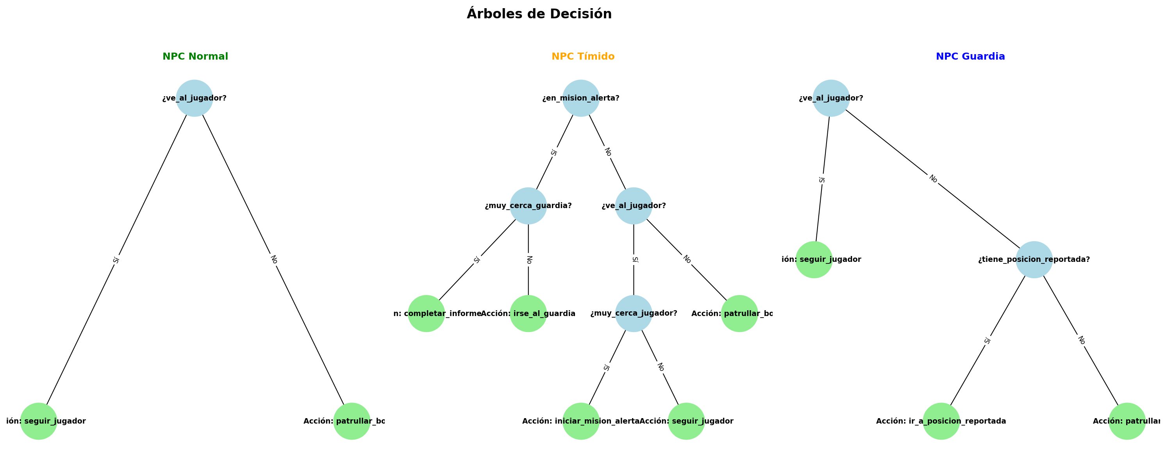
Tracedump:
newBaseSize: 12pt
newBaseSizeInPt: 12

